«Тешки – потешки», так называется наш проект для детей раннего дошкольного возраста.

Потешки — короткие народные стишки. Они выражают материнскую любовь и заботу, и легко воспринимаются маленькими детьми.
С их помощью ребенок учится слушать и различать звуки, интонацию.
Фольклор - является ярким средством для знакомства детей с народными произведениями, обогащает чувства и речь малышей, формирует отношение к окружающему миру, играет неоценимую роль во всестороннем развитии. Поэтому и возникла идея разучивать с детьми самые интересные потешки, песенки, прибаутки.

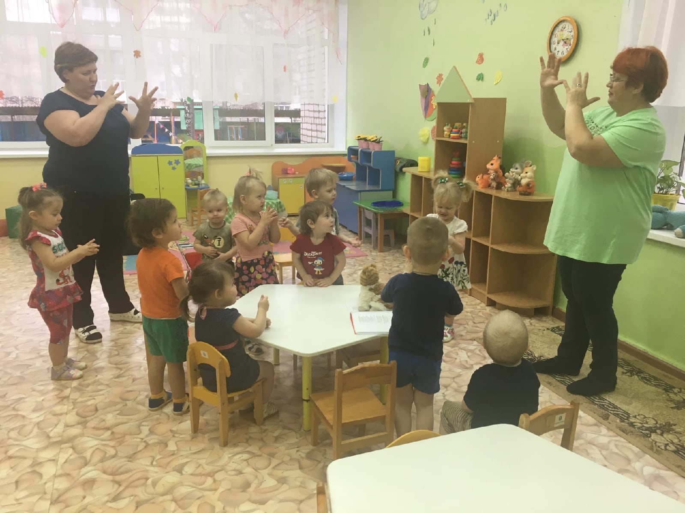

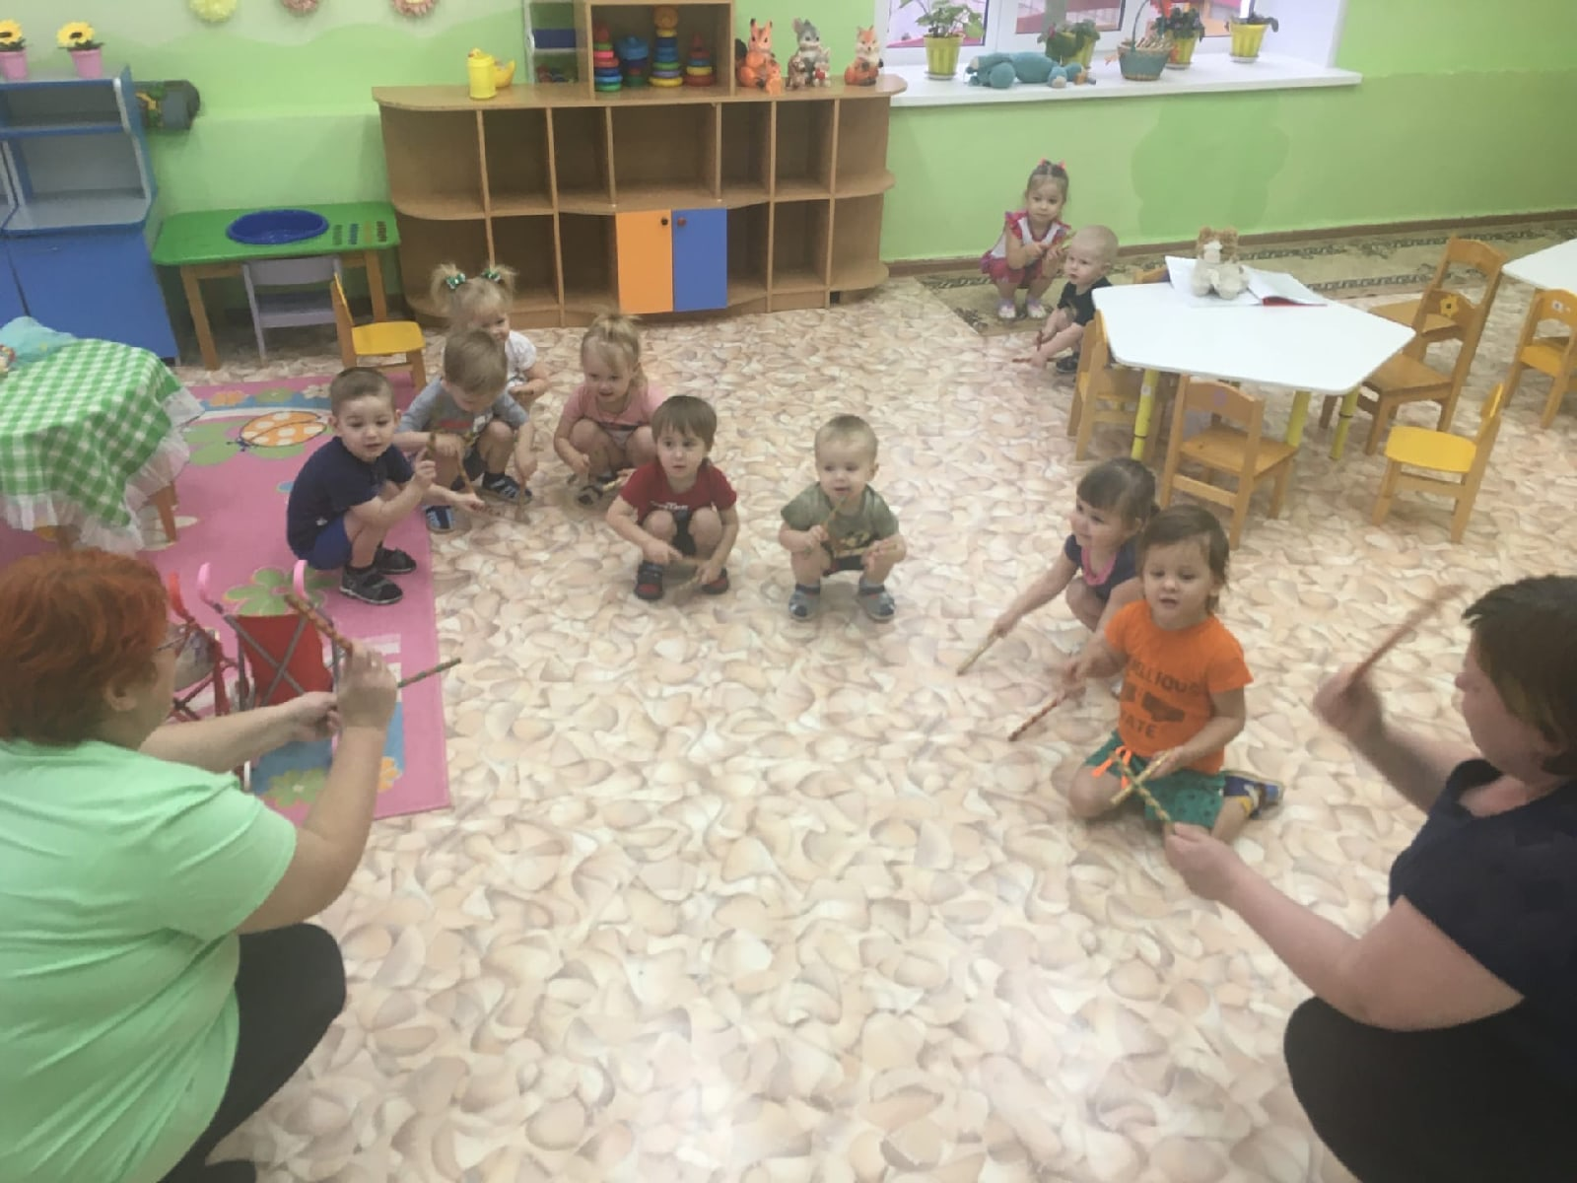

Знакомство малыша с народным музыкальным искусством начинается с маленьких песенок, потешек, прибауток, доступных его пониманию.
Песенки и потешки вызывают у ребёнка эмоциональную приподнятость и создают условия для интуитивного овладения значениями слов, запоминания и воспроизведения простейших мелодий.

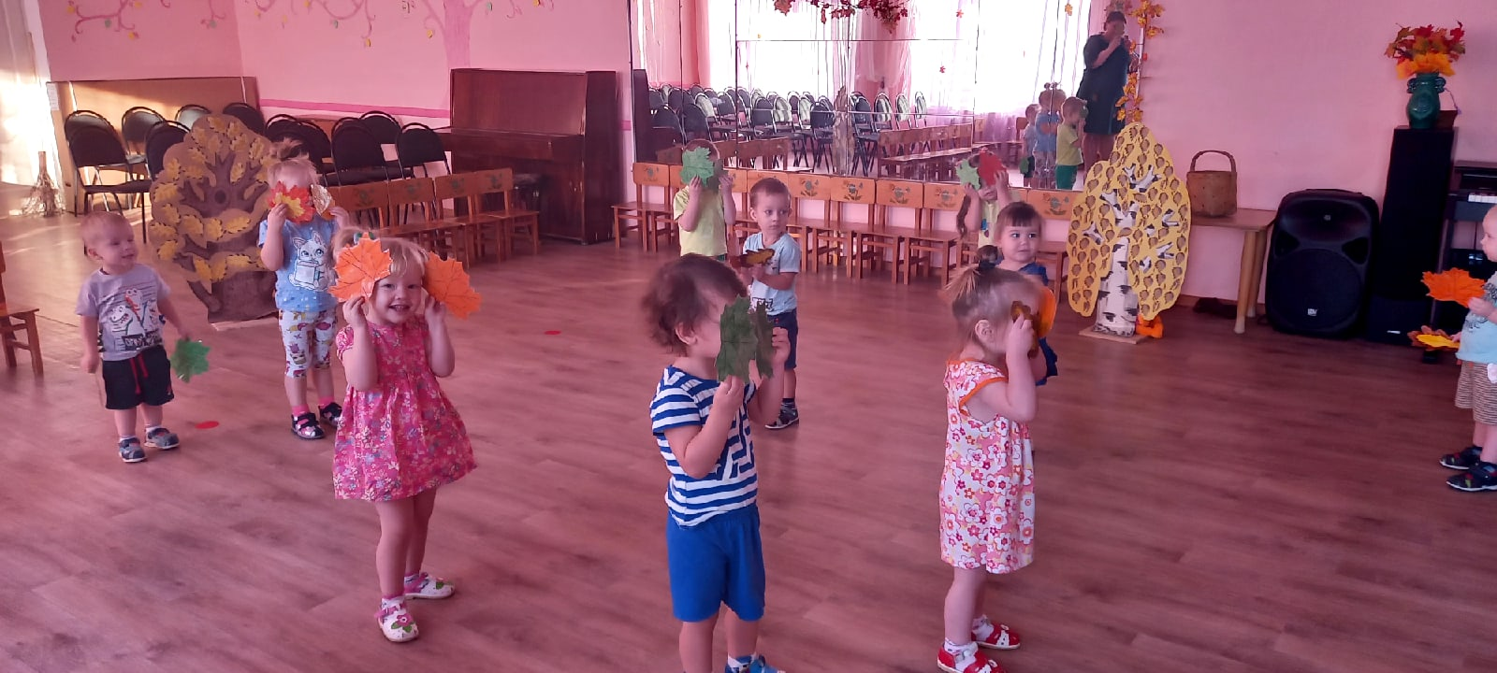

Еще Сократ заметил, что все хорошее в жизни происходит от удивления.
Это изречение можно отнести к самым маленьким детям. Их поведение эмоционально и непосредственно, знакомство с необъятным и волшебным миром народного поэтического слова вызывает у малышей восторг и удивление.

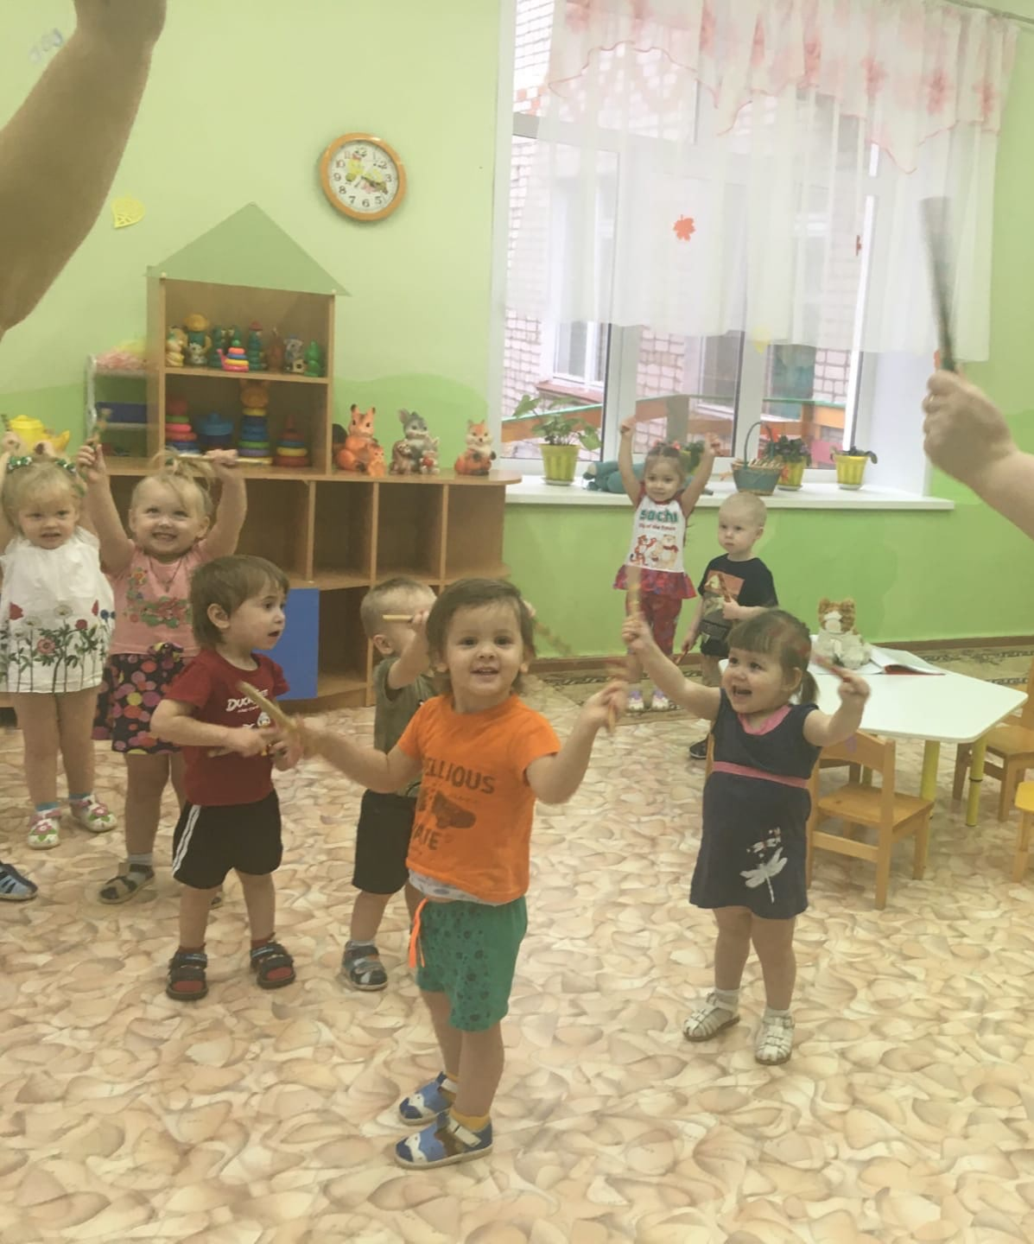

Мудрость сократовской мысли в том, что он имел в виду, прежде всего, воспитание чувств человека. Без них, как вы понимаете, не может быть рассвета человеческой личности и добрых поступков.

С уважением к вам музыкальный руководитель Балакина И.Г.

